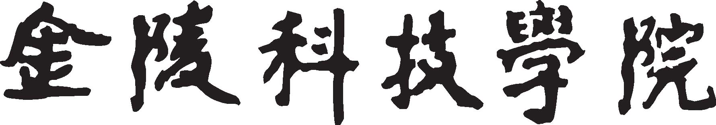

学 生 实 验 报 告
（理工类）


课程名称：Web服务和分布式应用开发实验专业班级：

学生学号： 学生姓名：

所属院部： 软件工程学院 指导教师：

20 ——20 学年 第 学期

金陵科技学院教务处制

实验报告书写要求
实验报告原则上要求学生手写，要求书写工整。若因课程特点需打印的，要遵照以下字体、字号、间距等的具体要求。纸张一律采用A4的纸张。
实验报告书写说明
实验报告中一至四项内容为必填项，包括实验目的和要求；实验仪器和设备；实验内容与过程；实验结果与分析。各院部可根据学科特点和实验具体要求增加项目。
填写注意事项
（1）细致观察，及时、准确、如实记录。
（2）准确说明，层次清晰。
（3）尽量采用专用术语来说明事物。
（4）外文、符号、公式要准确，应使用统一规定的名词和符号。
（5）应独立完成实验报告的书写，严禁抄袭、复印，一经发现，以零分论处。
实验报告批改说明
实验报告的批改要及时、认真、仔细，一律用红色笔批改。实验报告的批改成绩采用百分制，具体评分标准由各院部自行制定。
实验报告装订要求
实验批改完毕后，任课老师将每门课程的每个实验项目的实验报告以自然班为单位、按学号升序排列，装订成册，并附上一份该门课程的实验大纲。

实验项目名称： XML技术 实验学时： 4学时
同组学生姓名： 实验地点：
实验日期： 实验成绩：
批改教师： 批改时间：
一、实验目的和要求
（1）理解XML的属性、命名空间、文档类型等的概念，掌握XML的创建方法；
（2）掌握DTD文件的创建；
（3）掌握XSD文件的创建和命名空间的使用。
（4）掌握DTD和XSD的区别。
（5）学会在ECLIPSE中使用常用插件开发XML文档。
二、实验仪器和设备
主流 PC 机一套，要求安装 windows 操作系统和Java开发软件。
三、实验过程

四、实验结果与分析

五、实验心得

实验项目名称： XML显示 实验学时： 4学时
同组学生姓名： 实验地点：
实验日期： 实验成绩：
批改教师： 批改时间：
一、实验目的和要求
（1）掌握XML与CSS的关联；
（2）掌握XSL的基本结构；
（3）掌握XSL处理XML文档的过程；
（4）掌握XPath表达式及应用；
（5）掌握XPath定位路径的使用；
（6）掌握常用XSL元素的使用。
二、实验仪器和设备
主流 PC 机一套，要求安装 windows 操作系统和Java开发软件。
三、实验过程

四、实验结果与分析

五、实验心得
实验项目名称： XML处理 实验学时： 6学时
同组学生姓名： 实验地点：
实验日期： 实验成绩：
批改教师： 批改时间：
一、实验目的和要求
（1）了解常用的XML解析器及其特点；
（2）掌握JAXP处理XML的基本步骤；
（3）掌握常用的DOM API；
（4）掌握基于DOM的增、删、改、查操作；
（5）掌握DOM解析器各属性的作用;
（6）了解SAX的实现机制；
（7）掌握SAX处理XML的过程和步骤；
（8）掌握SAX常用事件的触发次序；
（9）掌握JDOM的常用API；
（10）掌握使用JDOM处理XML的基本步骤。
二、实验仪器和设备
主流 PC 机一套，要求安装 windows 操作系统和Java开发平台软件。
三、实验过程

四、实验结果与分析

五、实验心得

实验项目名称：SOAP、WSDL编程 实验学时： 4学时
同组学生姓名： 实验地点：
实验日期： 实验成绩：
批改教师： 批改时间：
一、实验目的和要求
（1）掌握 SOAP 的数据格式、编码数据类型、RPC规定、扩展的使用方法；
（2）学会定制 SOAP消息的方法；
（3）掌握编写SOAP客户端代码；
（4）掌握编写SOAP服务器端代码；
（5）掌握 WSDL文档的组成部分；
（6）掌握如何查看Web服务的WSDL文档，熟悉WSDL文档的各个元素；
（7）掌握WSDL文档的使用方法。
二、实验仪器和设备
主流 PC 机一套，要求安装 windows 操作系统和和Java开发平台软件。
三、实验过程

四、实验结果与分析

五、实验心得

实验项目名称： Web服务开发 实验学时： 6学时
同组学生姓名： 实验地点：
实验日期： 实验成绩：
批改教师： 批改时间：
一、实验目的和要求
（1）掌握Web服务协议；
（2）掌握使用JAX-RPC开发Web服务；
（3）掌握使用JAX-WS开发Web服务； 了解JAX-RPC和JAX-WS开发Web服务的区别；
（4）了解Web服务开发框架，如Axis、CXF等，学会使用框架开发Web服务的过程；
（5）掌握REST风格的Web服务的概念，了解常用的REST开源框架，学会使用开源框架开发REST Web服务。
二、实验仪器和设备
主流 PC 机一套，要求安装 windows 操作系统和和Java开发平台软件。
三、实验过程

四、实验结果与分析

五、实验心得

